**Documento de Especificación de Software para Página Web de Compra de Boletos para Conciertos**

**Introducción:**

**E**l software que se está especificando es una plataforma web diseñada para la compra de boletos para conciertos, ver información detallada de los eventos próximos. Esta página web proporcionará a los usuarios una interfaz intuitiva y segura para explorar eventos, seleccionar asientos y realizar transacciones de compra de boletos de manera eficiente. La plataforma estará diseñada para brindar una experiencia óptima al usuario, facilitando la búsqueda y compra de boletos para una amplia gama de conciertos y eventos musicales. E implementar los e-tickets.

**Alcance del Producto:**

1. **Beneficios:**

- Acceso conveniente a una variedad de eventos musicales.

- Interfaz fácil de usar para la exploración y selección de asientos.

- Proceso de compra seguro y confiable.

- Notificaciones sobre eventos futuros y promociones especiales.

- Opción de personalización de preferencias de conciertos.

- Integración con sistemas de pago populares para transacciones sin problemas.

-Implementar los e-tickets.

2. **Valor del Producto:**

- Ahorro de tiempo al evitar largas filas de compra de boletos físicos.

- Acceso rápido y conveniente a boletos para eventos populares.

- Experiencia de usuario mejorada con una interfaz intuitiva y fácil de navegar.

- Seguridad en las transacciones de compra de boletos en línea.

**Objetivos de la Página:**

1. Proporcionar una interfaz intuitiva y fácil de usar para la navegación de eventos.

2. Garantizar la seguridad y confiabilidad en las transacciones de compra de boletos.

3. Ofrecer una amplia variedad de eventos musicales para satisfacer los gustos diversos de los usuarios.

4. Mejorar la experiencia del usuario a través de funciones adicionales como recomendaciones personalizadas y notificaciones de eventos.

5. Facilitar la personalización de preferencias de conciertos para usuarios recurrentes.

**Público Objetivo:**

El público objetivo de esta plataforma incluye aficionados a la música y asistentes a conciertos de todas las edades que deseen comprar boletos para eventos en línea. Además, la plataforma puede adaptarse para satisfacer las necesidades específicas de diversos grupos demográficos, desde adolescentes hasta adultos mayores, asegurando así una experiencia inclusiva para todos los usuarios.

**Uso Previsto del Software:**

El software se utilizará principalmente para la compra de boletos para conciertos y eventos musicales. Los usuarios podrán explorar una lista de eventos, seleccionar asientos disponibles, realizar transacciones de compra seguras y recibir confirmaciones de boletos electrónicos.

**Descripción General:**

La plataforma web estará diseñada con una interfaz de usuario atractiva y receptiva que permitirá a los usuarios navegar fácilmente por la variedad de eventos disponibles. Se implementarán funciones de búsqueda avanzada para facilitar la localización de conciertos por género, ubicación, fecha y artista. Además, se incluirán características adicionales como recomendaciones personalizadas, información detallada sobre eventos y opciones de pago flexibles para mejorar la experiencia del usuario.

**Diagrama Gantt:**

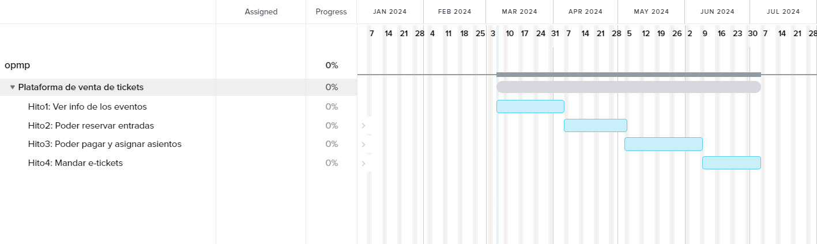

**Proyectos Similares:**

